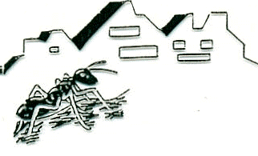

Information angående Covid - 19
Myrstugubergets Friskola
24 jan 2022

Till alla vårdnadshavare
Det är mycket smitta av covid i samhället och även på vår skola.
Vi vill därför att ni alla är extra uppmärksamma på symtom hos era barn.

- Om någon i familjen fått ett positivt Covid-test skall barnet vara hemma i minst 5 dagar varav två symtomfria dagar.

Om ditt bar har symtom gäller följande:
- Vid positivt Covid-test ska barnet stanna hemma i minst 5 dagar varav två symtomfria dagar.
- Vid negativt Covid-test ska barnet vara hemma till det är friskt varav en dag symtomfri.
- Om barnet inte testats ska hen vara hemma i minst 5 dagar varav två symtomfria dagar.

Vårt mål är att vi ska ha öppet skolan för alla som är friska och krya.
Om Ert barn har dispens på fritids och Ni har möjlighet att ha barnet hemma efter skoltid, är vi tacksamma om barnet är hemma efter skoldagens slut.

Tack alla elever, föräldrar och personal för ett bra samarbete.

Mvh
Styrelsen

Om ni har några frågor kontakta Kicki Ståhl (rektor) tel: 0703-17 71 64 eller Anna Tallkvist (bitr rektor) tel: 070- 54 77 330

